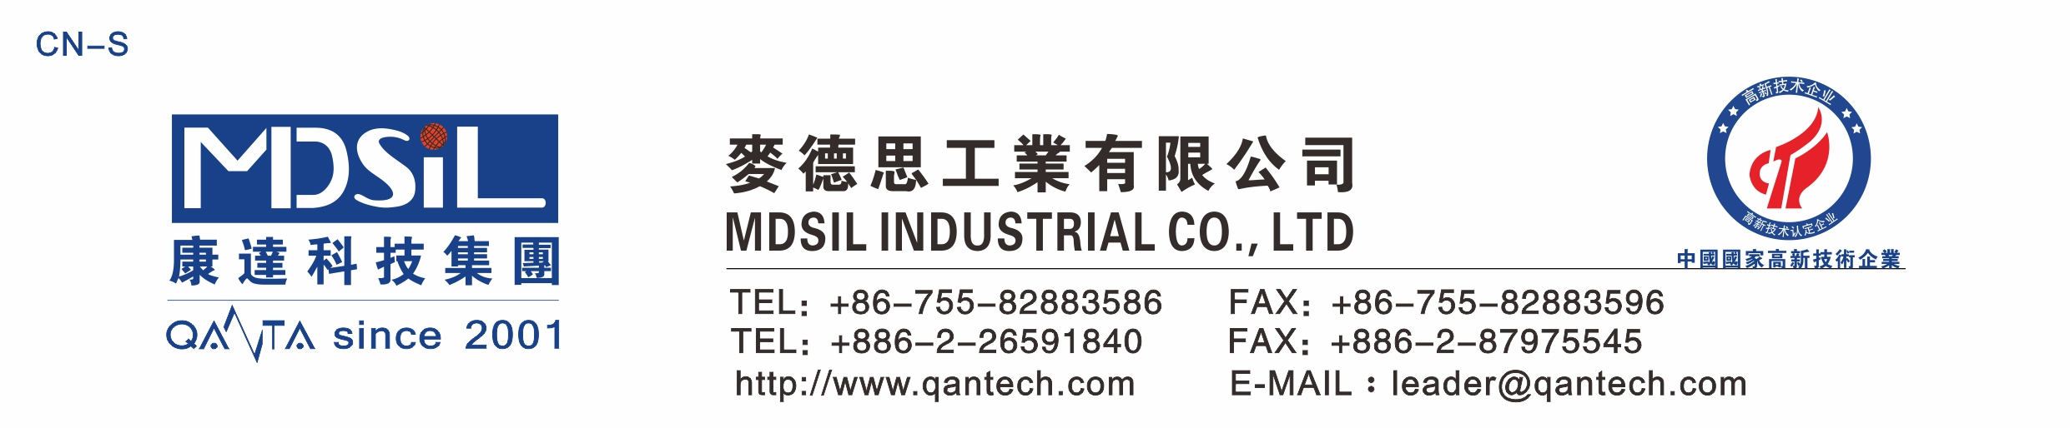

底涂剂 MSK-1244

说明

本产品是一种采用特殊结构化合物组成的单液型介面处理剂，主要适用于尼龙及加玻纤,尼龙材料的表面处理，使处理过的基材与未成型的硅橡胶（铂金硫化）热模压固化后具有良好的粘接效果 。具有操作简单方便、透明度高、干燥快速、粘接效 果佳等优点。

应用领域

手机、笔记本电脑、家电等电子产品及电子器件的组装贴合。

使用方法

1 .首先将基材表面的杂质（灰尘及油污等）用试剂（如乙醇）擦拭清除；

2 .然后将处理剂涂刷、喷 涂或浸泡基材表面；

3 .100℃烘烤 10-15 分钟左右；

4 .干燥后即可与硅橡胶进行模压成型粘接。

性能评价

测试项目 | 测试条件和方法 | 测试结果
外观 | 目测 | 无色至浅黄色 透明液体
粘度 | 岩田 2#杯，25℃ | 7±0.5S
有效固体含 量 | 105℃，2h | 2%左右
粘接强度 | 手剥 | 内聚破坏 100 %
冷热冲击 | (80℃× 1hr ～—40℃×1hr) ×12 循环 | 无异常

包装规格

1Kg/罐;3Kg/罐

储存条件

密闭存放于阴凉干燥通风处（储存温度 0～35℃，湿度≤65％）；用镀锌金属、聚乙烯或聚丙烯容器收集和贮存,易燃，远离火源。

保质期

2个月。

注意事项

应用：

1.产品涂刷、喷涂或浸泡干燥后并非长期有效，建议在12小时（时效性）内用于模压（环境湿度≤65％）。
2.本品不宜长时间暴露在 空气中，开盖后请尽快密封，避免溶剂挥发或产品变质。

安全：

1.产品须在通风良好条件下使用，注意劳保穿戴，避免施工过程中人体大量吸入，避免皮肤接触，禁止食用及在现场使用明火，保持环境温度，减少静电。
2 .小心使用本品，使用前和使用时请注意安全事项。此外，还应遵循有关国家或当地政府规定的安全法规。（详细安全指引参阅相应 MSDS）

声明：本产品说明书所提供信息完全基于我们在实验室和实践中所获得的认识，我们力求准确，并相信具有很高的参考价值。但由于产品的使用通常在我们控制范围之外，所以我们只给予产品本身质量的保证。我们保留不预先通知而修改本说明书的权利

